Осторожно! Клещи!
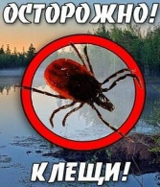
С наступлением первых, по настоящему, теплых майских дней после бесконечной зимы, вызывает вполне естественное желание пообщаться с пробуждающей природой, подышать пьянящими ароматами весеннего леса. Все бы хорошо, но посещение леса весной и в начале лета сопряжено с высоким риском быть укушенным клещом, а это чревато заражением такой опасной болезнью, как клещевой энцефалит...
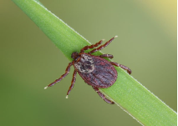
Как происходит заражение?
Клещи, находясь на ветках или траве, при приближении животного или человека могут прицепиться к нему, а потом добраться до открытых участков кожи, чаще всего - шея, волосистая часть головы, спина, подмышечные и паховые области и др. Слюна клеща содержит обезболивающее вещество, поэтому укус его безболезнен, и длительное время не заметен. Вместе со слюной зараженные клещи передают в кровь человека или животного не только вирус клещевого энцефалита, но в некоторых случаях спирохеты, которые вызывают заболевание, клинически сходное с клещевым энцефалитом – клещевой боррелеоз.

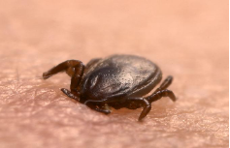
Как предотвратить присасывание клещей?
Основная мера защиты – не допускать присасывания клещей. Для этого используют средства индивидуальной защиты: рациональное использование обычной одежды и отпугивающие средства (репелленты). При посещении леса одевайтесь так, чтобы исключить возможность заползания клещей под одежду и на открытые участки кожи, за воротник, на волосы. Через каждые 1,5-2 часа пребывания в лесу проводить само- и взаимоосмотры верхней одежды и открытых частей тела.
Лучшая защита от клещей – это соблюдение техники безопасности:
1. Не рекомендуется без особой надобности залезать в непроходимые чащи низкорослого кустарника.
2. Перемещаясь по лесу, не срывайте веток, этим действием, вы стряхиваете на себя клещей.
3. Ноги должны быть полностью прикрыты.
4. Спортивные трико, штаны должны быть заправлены в носки.
5. Обязательно наличие головного убора.
6. Длинные волосы желательно спрятать под головной убор.
7. После похода по лесу, необходимо проверить, и стряхнуть как верхнюю одежду, так и нижнее белье.
8. Осмотреть все тело.
9. Обязательно расчесать волосы мелкой расческой.
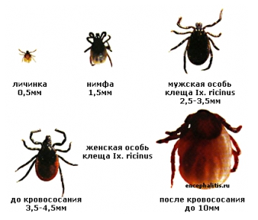
Как удалить присосавшегося клеща?
1. Тело клеща осторожно смазывают маслом, и оставляют на 15-20 минут
2. Затем необходимо сделать из прочной нити петлю и затянуть ее у основания хоботка клеща.
3. Придерживая кожу пальцами, покачивая клеща, постепенно вытягивать его, растягивая концы нити в стороны. Можно захватить клеща пинцетом или обернутыми чистой марлей пальцами как можно ближе к его ротовому аппарату и, держа строго перпендикулярно поверхности укуса, повернуть тело клеща вокруг оси, извлечь его из кожных покровов
4. Место укуса необходимо смазать 70% спиртом, 5% йодом, зеленкой или одеколоном.
5. Если клещ удален, а его головка осталась в коже, то нужно обратиться в поликлинику для лечебной помощи. Если обратиться нет возможности, то нужно обработать место 5% йодом и извлечь как занозу.
6. Клещей, снятых с тела, необходимо поместить в пузырек (в крайнем случае сжечь или залить кипятком). Не следует давить их пальцами, т.к. если клещ заражен, то вирус может попасть в организм человека через слизистые носа, глаз и незначительно поврежденную кожу.
7. После контакта с клещами обязательно вымыть руки с мылом.
8. Для определения зараженности клеща необходимо (в пузырьке, банке) доставить его в лабораторию. Пребывания в лесу проводить само- и взаимоосмотры верхней одежды и открытых частей тела.

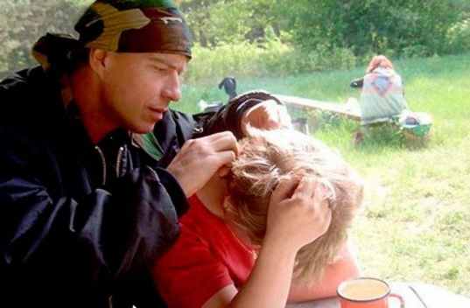

Первые признаки инфекции:
озноб, головная боль, высокая температура, тошнота, рвота, покраснение кожи на месте укуса, насморк, боли в мышцах.

Каждый человек, покусанный клещом, должен обратиться в медицинское учреждение по месту жительства для того, чтобы сделать прививку.

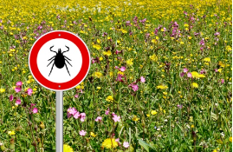
Будьте внимательны!!!
ГАОУ ДПО УМЦ по ГОЧС

Оренбургской области

Обучение, подготовка, повышение
квалификации
- в области ГО, защиты от ЧС природного и техногенного характера;
- в сфере пожарной безопасности;
- по программам профессионального обучения: «Матрос-спасатель» Код 13495, «Спасатель»;
- Программа подготовки должностных лиц, обеспечивающих выполнение мероприятий по антитеррористической защищенности объекта (территории) и организующих обучение методам предупреждения террористических актов и действиям при их возникновении.

Более подробная информация об обучении, подготовке и повышении квалификации размещена на официальном сайте, в группе «В контакте».
г. Оренбург, ул. Турбинная, зд.21А
33-49-96, 70-75-56,
33-46-16, 33-67-91
Эл. почта: orenumc@mail.ru
Сайт: umcgochs.ucoz.ru
Страница vk.com: https://vk.com/umcgochs56



Департамент пожарной безопасности и гражданской защиты
Оренбургской области

ГАОУ ДПО УМЦ по ГОЧС
Оренбургской области



ОСТОРОЖНО! КЛЕЩИ!

Оренбург
2026г.

